|  |  |
| --- | --- |
|  |  |

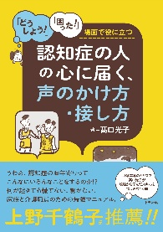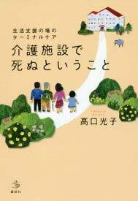

■講師　髙口　光子　氏（「元気がでる介護研究所」代表／介護アドバイザー）

■日時　令和７年１０月７日（火）１４：００～１６：００

■開催場所　倉敷市玉島文化センター　展示室

　　　　　（倉敷市玉島阿賀崎１丁目６－２７）

■内容　虐待を他人事にしないために、

その認知症の人のケアが虐待になっていないか振り返ろう！

※こちらの研修は法定研修（必須研修）としてご参加いただけます。

■参加費　 無料（事業者連会員以外は１事業所につき５００円）

■申込方法　下記ＵＲＬからお申し込みください。

<https://forms.gle/aKRREBHp5y3FmE2e6>

■申込〆切　令和７年９月３０日（火）

※定員に達した場合、申込を締め切らせていただきますのでご了承ください。

**施設・チームで取り組む虐待防止**

**倉敷市介護保険等事業者等連絡協議会令和７年度第１回研修会**

＜問い合わせ先＞

事務局：倉敷市介護保険課

　立花・山口

℡：０８６－４２６－３３４３

当日は

書籍販売も

予定して

おります！